Алматы облысы Балқаш ауданы
Балқаш аудандық білім бөлімінің „Ы.Алтынсарин атындағы орта мектебі“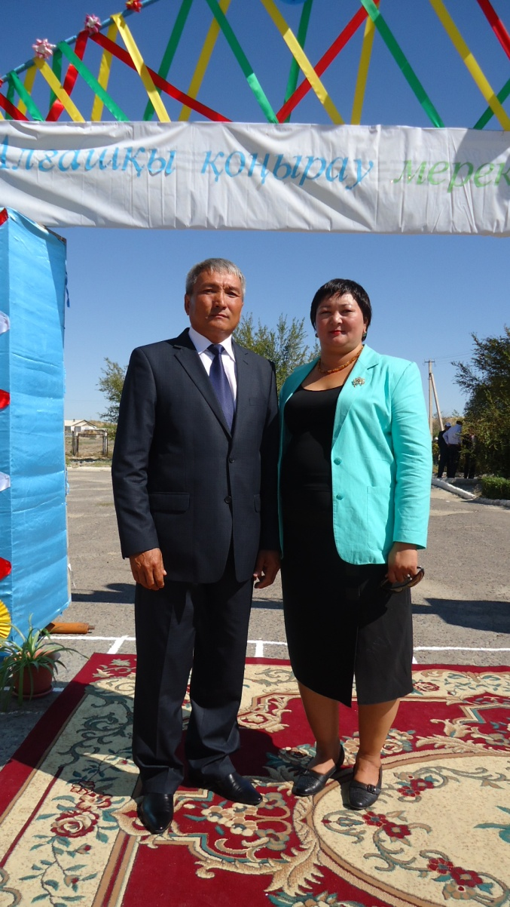
АӘД пәнінің оқытушысы Қошқарбаев Ғалым Елтайұлы

Тақырыбы:

Тактикалық дайындық.Ұрыстағы ату.Атыс жүйесі.
/10- сынып/

Екінші санатты , пед.стажы 9 жыл

Сабақтың тақырыбы: Тактикалық дайындық.Ұрыстағы ату.Атыс
жүйесі.
Сабақтың мақсаты:
а) Білімділік: оқушыларға ұрыстағы ату,атыс жүйесі туралы
жан-жақты мағлұмат беру;
ә) Дамытушылық: әскери дайындықтың алғашқы іс- әрекеттерін меңгерту ,білім дағдысын қалыптастыру.
б) Тәрбиелік: оқушыларды елжандындылыққа,отансүйгіштікке,төзімділікке баулу,патриоттық тәрбие беру.
Сабақтың түрі: АКТ пайдаланып оқыту.
Сабақтың типі: жаңа білімді хабарлау.
Сабақтың әдісі: СТО-әдістері, тест,перфокарта толтыру,жұлдызды сәт(ұяшықтарды ашу),интерактивті тақтамен жұмыс.
Сабақтың көрнекілігі: электронды оқулық, плакаттар,бейне таспа
Пәнаралық байланыс:география,дене шынықтыру
Сабақтың оқыту технологиясы: сын тұрғысынан ойлауды дамыту
Сабақтың барысы:
Жоспар: 1. Ұйымдастыру сыныпты көк қызыл түстер арқылы екі топқа бөлу
2. Тест
3. Перфокарта толтыру
4. Жұлдызды сәт(сұрақ-жауап)
5. Ойлан-жұптас-бөліс жаңа сабақ(интерактивті тақтадан электронды оқулықпен көру, оқу, талқылау)
6. Дәптермен жұмыс
7. «Кім зерек?» ойын сабақты бекіту
8. Қорытынды
9. Топты бағалау
10. Үйге тапсырма
Бөлімше командирінің рапорт беруі,амандасу.Оқушылардың сабаққа дайындығын тексеру,түгелдеу.Үй тапсырмасын пысықтау.
I.Миға шабуыл.Тест.
1.Тұрақты армия Европаның қай елінде бірінші болып құрылды?
а) Пруссия ә) Франция б) Австрия
2. Қазақстанда тұрақты армияқай ғасырда құрылды ?
а) 15 ғ. ә) 18ғ. б) 20ғ.
3.Соғысушы екі жақтың бөлімі мен бөлімшелерінің әскерлерінің ұйымдасқан қарулы қақтығысы не деп аталады ?
а ) Ұрыс ә ) Қорғаныс б ) Шабуыл
4. Қарсыластыңбасым күшінің шабуылын тойтару,оны едәуір шығынға ұшырату не деп аталады ?
а ) Бетпе-бет ұрыс ә ) Шабуыл б ) Қорғаныс
5. Соғыс жүргізу мен дайындалудың теориясы мен практикасы не деп аталады ?
а ) Әскери өнер ә ) Ұрыс б ) Қорғаныс
Интерактивті тақтадан тест қорытындысы шығады,оқушылар тест нәтижелерін өзара алмастырып тексереді.
II.Топпен жұмыс перфокарта толтыру.
№ | Ұрыс машинасының  атауы | Мотоатқыш  бөлімшесінің  құрамы | Құрылысы | Қызметі
1. | ЖҰМ | 8
III. Жұлдызды сәт.
Ұяшықтарды ашу арқылы өтілген тақырыптарды еске түсіру мақсатында берілген сұрақтарға жауап беру.
1 | 2 | 3 | 4 | 5
6 | 7 | 8 | 9 | 10

- Әскери ант қай жылы бекітілді ?
- ҚРҚҚ-нің құрылған күні ?
- ҚРҚҚ-нің Әскери доктринасы қай жылы қабылданды ?
- Қ.Р. алғашқы қорғаныс министрі кім ?
- Қ.Р. Мемлекеттік Гимні қай жылы қабылданды ?
- Екінші дүниежүзілік соғыс жылдарында ерліктері үшін Кеңес Одағының Батыры атағына қанша қазақстандық ие болды ?
- Маңдайшеп жағына қарама-қарсы жаққалай аталады ?
- Қ.Р. мемлекеттік Туының авторы кім ?
- Саптың әскери қызметшілер тіке қарап тұрған жағы не деп аталады?
- Қарауылдық қызметті атқару үшін кімдер тағайындалады ?
IV. «Ойлан-жұптас-бөліс» жаңа сабақты интерактивті тақтаны пайдаланып,электронды оқулықты пайдалана отырып түсіну.
«Ұлттық қауіпсіздік дегеніміз-аумақтың тұтастығын толық сақтай отырып Қазақстанның тәуелсіз егемен мемлекет ретінде дамуын қамтамасыз ету»
Н.Ә.Назарбаев «Қазақстан-2050».Ел Президентінің халыққа жолдауынан.
Қарудыңбарлық түрлерінің ішінде ату- ұрыста қарсыласты жоюдың негізгі құралы болып табылады.Ол шабуылды дайындайды және шабуылдаушы бөлімшелерді өзімен алып жүреді, алқорғаныс кезінде атыс қорғаныстың беріктігі мен жеңілмейтіндігінің негізі болып табылады.
Мотоатқыш бөлімшелерінің
қарсыласты жоюы

Жекелеген атыс шоғырланған ату арқылы
құралдарынан
жаппай ату Атыс түрлері бойлата ату

қапталдан ату айқастыра ату
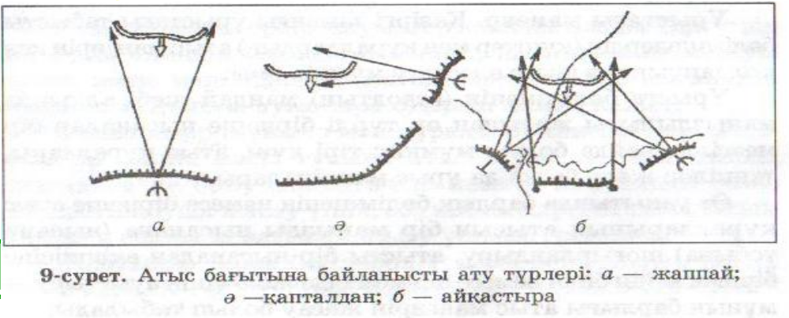
Жаппай ату –нысананың маңдай шебіне перпендикуляржүргізіледі.Ол терең эшалондағы анық нысанаға атыс жүргізу кезінде барынша тиімді.
Қапталдан ату –нысана қапталынан ату.Ол көбінесе қарсыластың шабуылдаушы жаяу әскеріне автоматтан,пулеметтен ату арқылы жүргізіледі.
Айқастыра ату - бір нысанаға екі немесе одан да көп бағытта жүргізіледі,ол өте тиімді және қарсыласты үлкен шығынға ұшыратады.
Бойлата ату –бір нақты бағытта жақын қашықтықтан,кенеттен,пулеметтен және автоматтан жүргізілетін атыс түрі.
Атыс жүйесі дегеніміз – бөлімшенің маңдай шебі алдында,қапталдарда және көршілермен аралықта атудың барлықтүрлерін жүргізуді,айнала қорғаныс жүргізуді қамтамасыз етеді.
Маневр түрлері
Қамту Айналып өту
Қамту –қарсыластың тылы мен қапталына жасалатын маневр,олмаңдай шептегі бөлімшелермен тығыз атыстық және тактикалықөзарақимылы арқылы үлкен емес тереңдікте жасалады.
Айналып өту –қарсыластың қапталы мен тылына барынша терең маневр жасау.Олмаңдай шептегі бөлімшелермен тығыз тактикалықөзара қимылда жүргізіледі.Қорғаныста маневр шығынға ұшыраған бөлімшелерді күшейту, қосалқы бекіністерге,атыстық шепке ие болу,қаптал немесе тылға шыққан қарсыласты тойтару мақсатында және қарсы шабуыл үшінжүргізіледі.
V. Дәптермен жұмыс.
Дәптерге атыс түрлері,маневр түрлерін жазу.
VI. «Кім зерек?» ойыны /сабақты бекіту/
- Атыс жүйесі дегеніміз не ?
- Атыс түрлерін ата ?
- Айқастыра ату дегеніміз не ?
- Маневр түрлерін ата ?
- Айналып өтуге анықтама бер ?
Бейнеклип: Ән «Егемен Қазақстан».Сөзі, әнін жазған Қ.Жүнісов.
VII. Қорытынды.
Атыс жүйесінің дайындығы бекіністе атыс құралдарының орналасуымен,атыс үшін қажетті мәліметтерді дайындауымен,оқ-дәрініңболуымен анықталады.Қазіргі заманғы ұрыстағы табысты бөлімшелердің атыс маневрін кең қолдануынсыз көзге елестетумүмкін емес.Атыс маневрін әрбір жауынгер қолдана алады.Бұл үшін олұрыс алаңын үздіксіз бақылап,нысананыанықтауы керек және маңыздылық деңгейі бойынша бір нысанадан екіншісіне атысты ауыстыра отырып жоюы қажет.
VIII. Бағалау
IX. Үйге тапсырма: Тактикалық дайындық. Ұрыстағы ату. Атыс жүйесі.

Алматы облысы Балқаш ауданы Бура ауылы
Балқаш аудандық білім бөлімі «Ы.Алтынсарин атындағы орта мектебі мектепке дейінгі шағын орталығымен» мемлекттік коммуналдық мекемесі

